**5 Мая 2024г.- Всемирный день гигиены рук *«СПАСИТЕ ЖИЗНИ: очистите руки»***

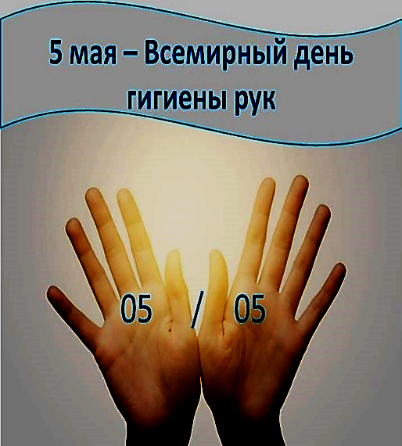

! Выбранная дата проведения мероприятия соответствует названию -5 мая (05.05.) в честь 5 пальцев на каждой из рук человека!

В 2024 году ВОЗ объявила кампанию ***«СПАСИТЕ ЖИЗНИ: очистите руки»*** которая подразумевает распространение знаний и наращивание потенциала в области профилактики инфекций и борьбы с ними. Этот день призван повысить уровень осведомленности населения о положительном влиянии мытья рук на здоровье.

Некогда надоедливое родительское выражение «Помой ручки!» засело в памяти каждого из нас. Став родителями, мы забываем о надоедливости этих слов и применяем их к своим деткам. Однако часто такие слова бесполезно звенят в воздухе, поскольку малыши просто не понимают важности мытья рук как после туалета, мест скопления людей, так и перед тем, как сесть кушать, чтоб защитить себя от различных болезней.

**Почему гигиена рук так важна?**

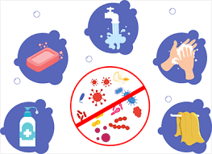Гигиена рук – ключевая мера защиты от инфекционных болезней, которая помогает предотвратить дальнейшее распространение инфекций. Как мы видели в последнее время, поддержание чистоты рук было основным компонентом наших экстренных мероприятий по борьбе с многочисленными инфекционными болезнями, такими как COVID-19 и гепатит А, кишечные инфекции и др. Оно по-прежнему служит важнейшим инструментом профилактики инфекций и инфекционного контроля во всем мире.

**Опасные жители рук**

У человека руки – это своеобразное **«временное жилище»** огромного числа опасных для человеческого здоровья микроорганизмов, которые могут вызвать разнообразные заболевания:

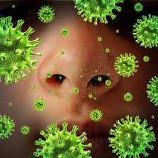Вирусные инфекции (корь, ОРВИ, скарлатина, грипп, краснуха, дифтерия, ветряная оспа) обычно «путешествуют» по воздуху. Но тактильно такие заболевания передаются не реже. Например, микробы, попавшие на руки или иные поверхности при кашле или же чихании, затем могут попасть к здоровому человеку через рукопожатие или же соприкосновение с «зараженным» предметом. А оттуда же и в рот, и вовнутрь организма;

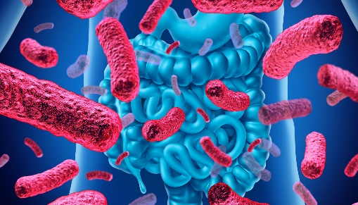

Кишечные инфекции (холера, дизентерия, желтуха, брюшной тиф, лямблиоз сальмонеллез) также попадают в организм через руки, после прикосновения к загрязненным предметам, а также путем употребления зараженного мяса животных, несвежих продуктов, а еще во время общения с больными зверушками;

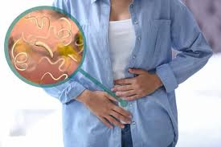

Гельминтоз довольно распространен, поскольку яйца глистов могут поджидать «жертву», как на фруктах, так и в песочнице, которую кошечки, и собачки используют туалет. Глисты могут передаваться даже через денежные купюры. Поселившись на руках, без их тщательного мытья, их яйца попадут прямо в человеческий кишечник, где уже и начнут плодиться;

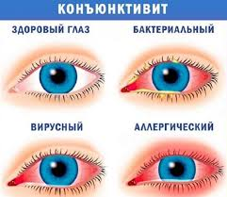Конъюнктивиты также легко попадают от одного человека к другому без соблюдения обычных правил собственной гигиены;

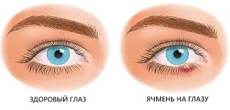

Ячмень также излюбленным местом размножения «считает» грязные, а также влажные руки.

**Интересно!**

* Ученые выяснили, что на женских руках микробов и бактерий гораздо больше, чем на руках у мужчин. Различие в количестве патогенной микрофлоры на руках объясняется разной кислотностью кожи (у женщин она ниже), различным потоотделением и гормональным фоном.
* По данным исследований, на грязных руках можно обнаружить до нескольких сотен миллионов микроорганизмов, которые вызывают грипп, вирусные гепатиты и серьезные кишечные инфекции.
* У тех, кто занимается физическим трудом, руки гораздо чище, чем у офисных работников.
* Самыми «грязными» предметами являются общие телефоны, письменные столы, кнопки лифта, а также дверные ручки и выключатели света.
* Процедура простого мытья рук с мылом помогает удалить с поверхности кожи до 90% микроорганизмов.
* Европейскими исследователями было установлено, что лишь половина мужчин и только три четверти женщин моют руки после посещения туалета.
* Для постоянного использования дома рекомендуется отдавать предпочтение обычному мылу без антибактериальных свойств.

**Когда обязательно мыть руки:**

**перед:**

* *приготовлением или приемом пищи, в т.ч. для детей;*
* *использованием контактных линз для глаз;*
* *обработкой ран;*
* *приемом лекарств.*

**после:**

* *контакта с загрязненными предметами (мусорное ведро, половая тряпка, пыль и т.д.);*
* *похода в туалет и смены подгузника у ребенка;*
* *работы с сырыми пищевыми продуктами, особенно после мяса;*
* *контакта с животными, их игрушками, принадлежностями;*
* *контакта с кровью или любыми другими биологическими жидкостями организма (рвота, выделения из носа, слюна);*
* *контакта с грязной поверхностью, предметом (земля, канализация и т.д.)*
* *использования лекарственных средств или медицинских инструментов.*
* *обработки ран;*

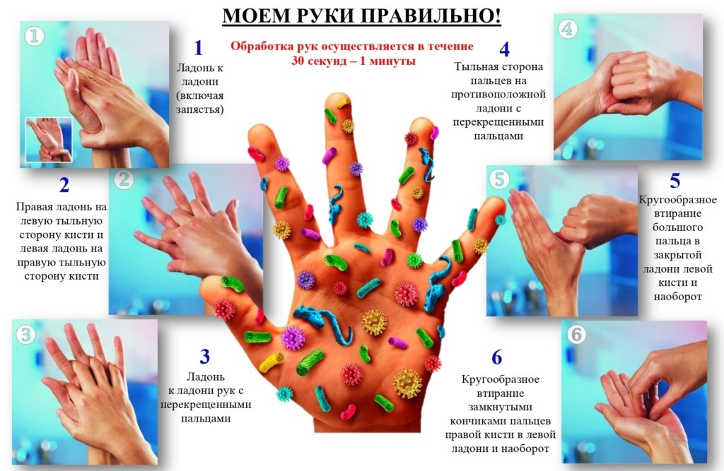

***Чистые руки сохранят здоровье и спасут жизнь!***

*Помощник врача-эпидемиолога А.Н.Николаева*